FUNDAÇÃO LIBERATO SALZANO VIEIRA DA CUNHA

CURSO TÉCNICO DE ELETRÔNICA

ELETRÔNICA DE POTÊNCIA

SISTEMAS MICROPROCESSADOS II

SOFT STARTER

LUAN DICKEL

PEDRO ACORSI

TURMA 4411

Novo Hamburgo, setembro de 2017.

**ARM:**

Para o desenvolvimento deste soft-starter foi utilizado um STM32 F411RE para o controle do motor, dentre os controles há:

Rampa de subida e descida (de 5 a 55 segundos cada);   
Ativação do relé de bypass;   
Controle de sobrecorrente;   
Controle de pulso para corrente em 150%;   
Controle de falta de energia;

Foram utilizadas as seguintes funcionalidades do ARM: Timer’s, DMA, Multi-threads, Serial e ADC.

O código do ARM está em anexo

**Circuito detector de zero:**

Para que haja o envio dos pulsos em tempo correto, é necessário que o ARM esteja sincronizado com a rede, e para isso utilizaremos um circuito detector de zero

Este circuito é constituído de um optoacoplador com transistor, em que o no momento que a onda retificada atinge o ponto 0, o transistor para de conduzir, portanto ele entra na região de corte e toda a tensão (3v3) fica sobre VCE, o que dá o sinal em PD2 de um pulso em 120hz  
Utilizamos um transformador de 220:12 volts para a retificação .

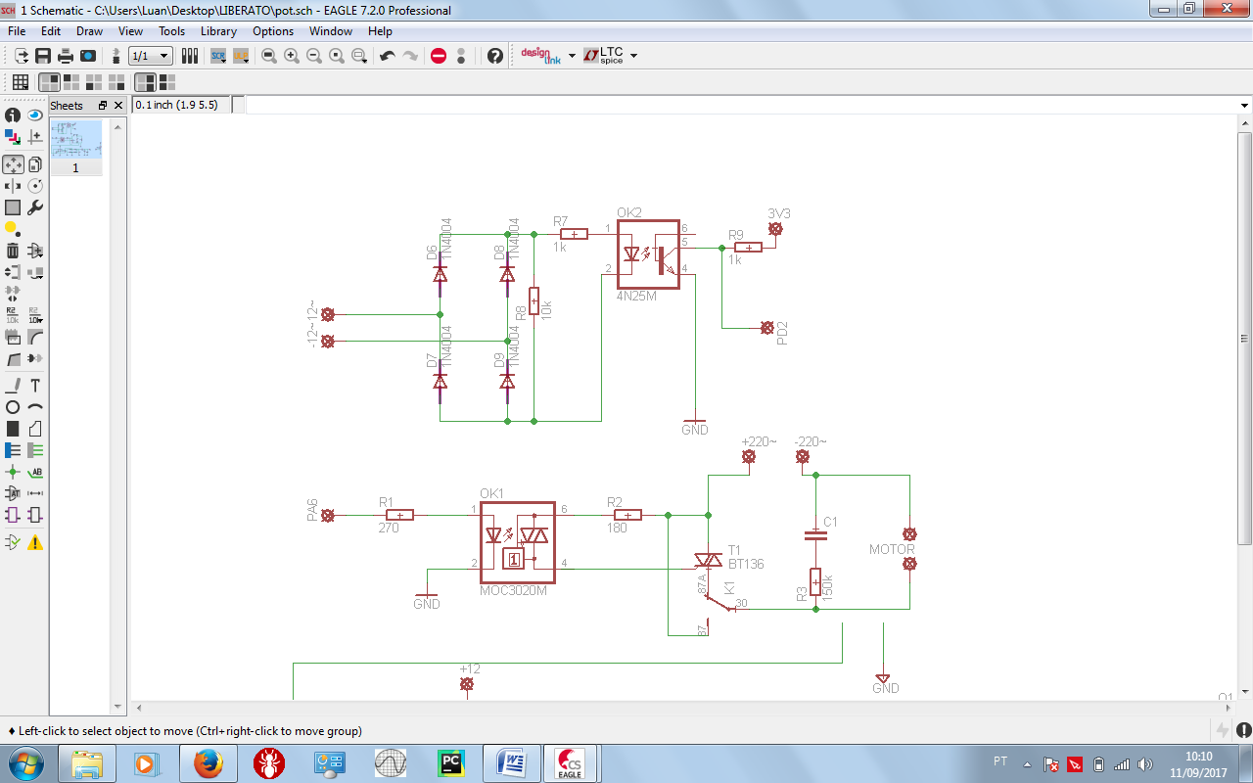

**Circuito de Bypass:**

Este relé entra em condução no momento em que a rampa de subida chega ao final, e antes de iniciar a rampa de descida, e é ativado pelo PA5 do ARM.

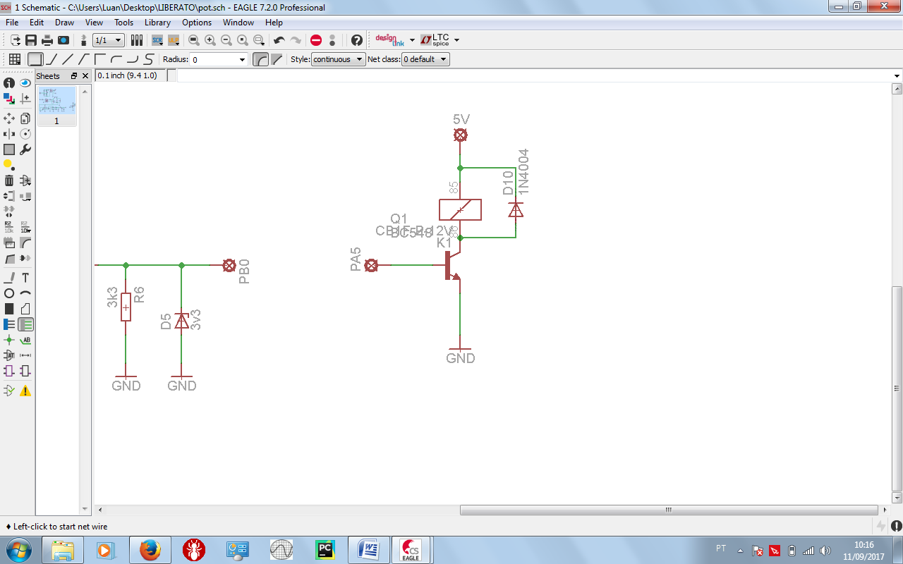

**Circuito de Chaveamento do Motor e sobre-corrente**

Na imagem a seguir temos dois circuitos, o circuito de cima começa com o chaveamento do motor por meio do PA6 conectado no led do optoacoplador, que chaveia o gate de um TRIAC.  
O TRIAC está em série com o motor, podendo ser chaveado para ser removido pelo relé de bypass assim que o motor estiver conduzindo normalmente.  
No primeiro circuito temos também um filtro para ruídos com C1 de 100nF e R3 de 150kohms.  
O motor utilizado foi o motor universal, com corrente de 450mA nominal.

O segundo circuito inicia-se no transformador de corrente, que transforma a corrente do fio que o envolve para uma corrente entre seus dois pinos 1000 vezes menor. Foram dadas 5 voltas do fio do motor no componente,entre os pinos do transformador de corrente há um resistor de 1k para definição da tensão, essa tensão é amplificada e retificada, e então entra em um divisor de tensão para que obtenhamos valores que estejam na faixa de abrangência para a leitura pela porta analógica do ARM.

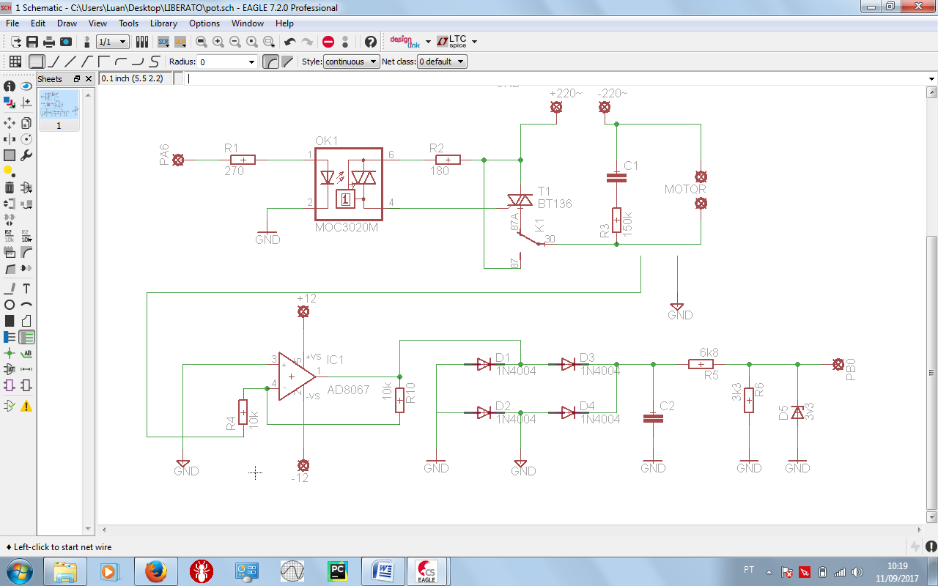

**IHM**

A IHM deste soft-starter foi desenvolvida em Java, dando as funcionalidades de enviar os tempos de subida e efetuar o chaveamento de subida, descida e parada do motor.

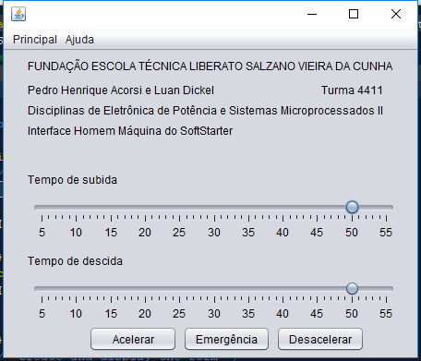

A IHM envia os valores de tempo de descida e subida para o ARM, assim como o comando de acelerar, desacelerar e emergência (que para o motor na hora)